第2节 功率
【学习目标】

1．知道什么是功率，并能说出功率的物理意义。
2．知道功率的计算公式和单位，能说明有关问题并进行计算。
【学习重点】
功率的概念和利用公式计算。
【学习难点】
对功率意义的理解。

INCLUDEPICTURE "E:\\PPT完成\\教案·人教8物（下）Word\\学习行为指导.TIF" \* MERGEFORMATINET 
行为提示：
1．用双色笔将学习目标中行为动词标出来。
2．解读学习目标，引入新课。

规律总结：
比较做功快慢的方法：
1．在相同时间内，比较做功的多少，做功越多的物体，做功越快。
2．在做功相同的情况下，比较所用时间的长短，所用时间越短的物体，做功越快。
3．比较做功与做功所用时间的比值，比值越大，做功越快。

特别提醒：
功率不仅与做功多少有关，还跟做功的时间长短有关，只知道一个因素是不能确定功率大小的。
情景导入 生成问题
如图所示，比较人工挖土与机械挖土。你能提出什么问题？
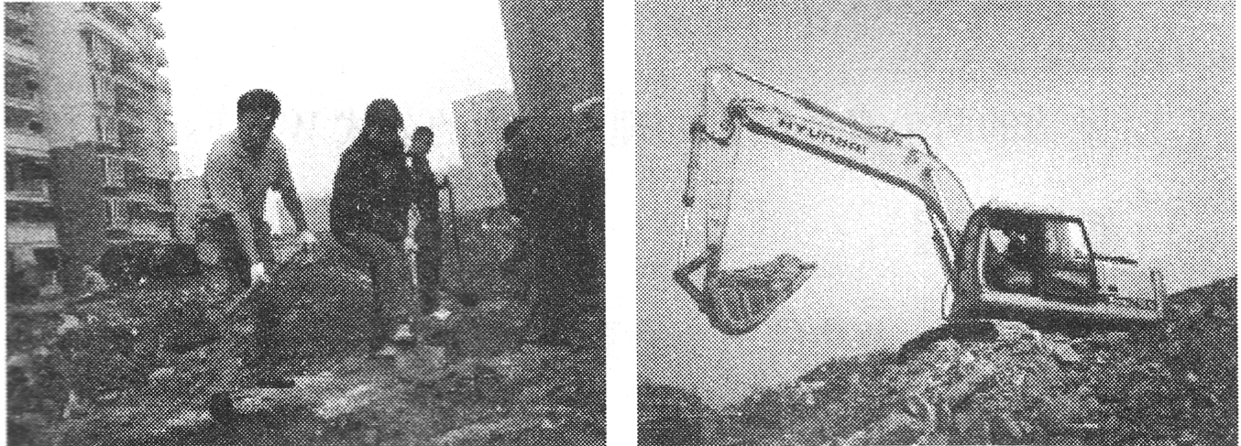
自学互研 生成能力
INCLUDEPICTURE "E:\\PPT完成\\教案·人教8物（下）Word\\自主探究.TIF" \* MERGEFORMATINET 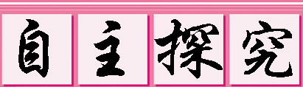

自主阅读教材P₆₅的内容，独立思考并完成：
1．一个大人和一个小孩一起爬相同的楼梯，所用时间相同，他们做功相同吗？做功的快慢相同吗？
答：爬相同的楼梯，大人比小孩质量大，他们移动的距离相同，两者做功却不同，大人比小孩做的功多。
两人在相同时间内爬完楼梯，做功快慢不相同，大人比小孩快。

2．比较物体做功快慢有哪两种方法？
答：(1)做功相同时，比较物体做功时间的长短，时间短的做功快。
(2)做功时间相同时，比较物体做功的多少，做功越多，做功越快。

3．如图所示是建筑工地常用来搬运砖块的两种机械(滑轮组和起重机)，观察图中甲、乙两图，可获得的信息有__做相同的功，起重机比滑轮组所需时间少__，观察图中丙图和__丁__图可得出：在相等的时间内，起重机比滑轮组做的功多。
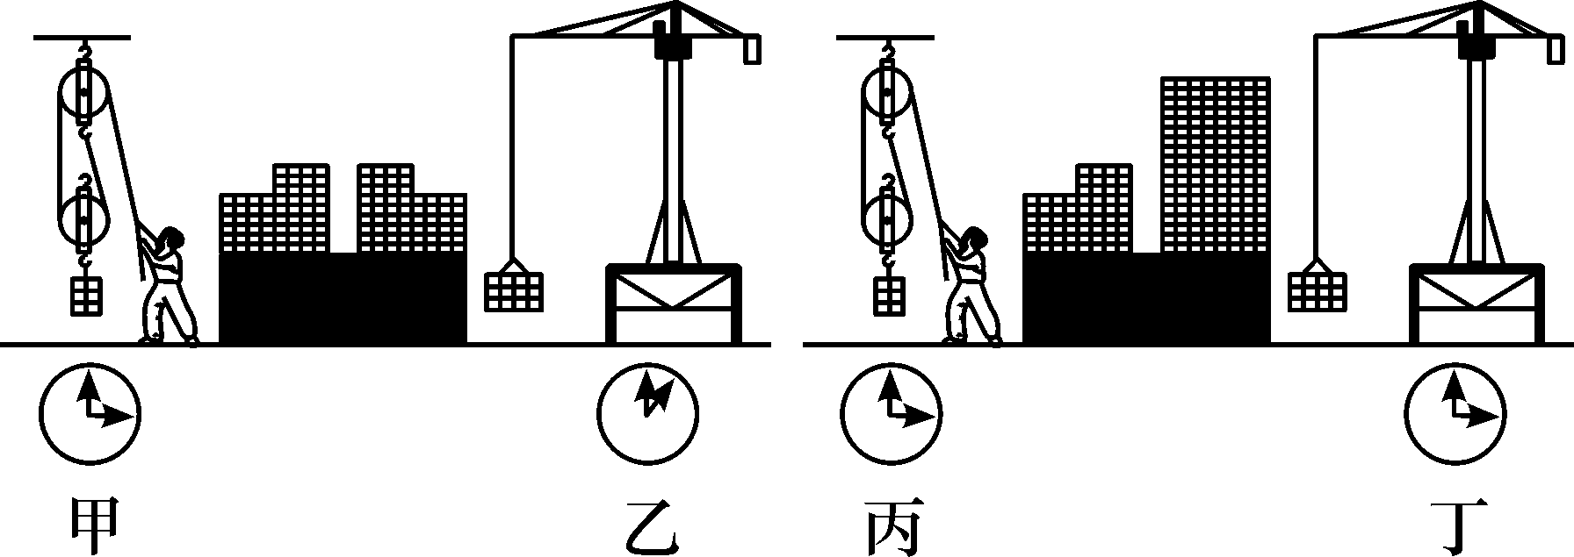

要点提示：
功率只反映做功的快慢，不能表示做功的多少，如功率大做功就多，这句话是错误的，因为还得比较时间；反之，做功多功率就大也不对，因为时间不确定，由此可以看出，功率是由做功时间和做功多少两个因素决定的，要会运用控制变量法去分析问题。

各小组长将各知识板块中不能解决的问题展示到小黑板上，寻求小组间合作探究，共同解决。

对照学习目标思考：
1．今天我学到了什么知识？
2．我还存在哪些疑惑？


自主阅读教材P_{65～66}的内容，独立思考并完成：
4．在物理学中，用__功率__表示做功的快慢。__功__与__做功时间__之比叫做功率，它在数值上等于单位时间内所做的功。
5．功率公式为P＝，其中P表示__功率__，单位__瓦特__；W表示__功__，单位__焦耳__；t表示__时间__，单位__秒__。
6．如图所示在“挑战自我”节目里，挑战者用穿在鼻孔里的绳子拉着质量为2 000 kg的车，在水平路上用了5 min将车拉动了400 m，做了3×10⁵焦的功，则他的水平拉力是__750__ N，他的功率为__1__000__ W。
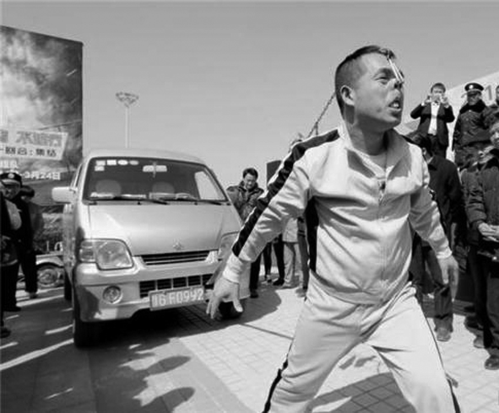,(第6题图)) 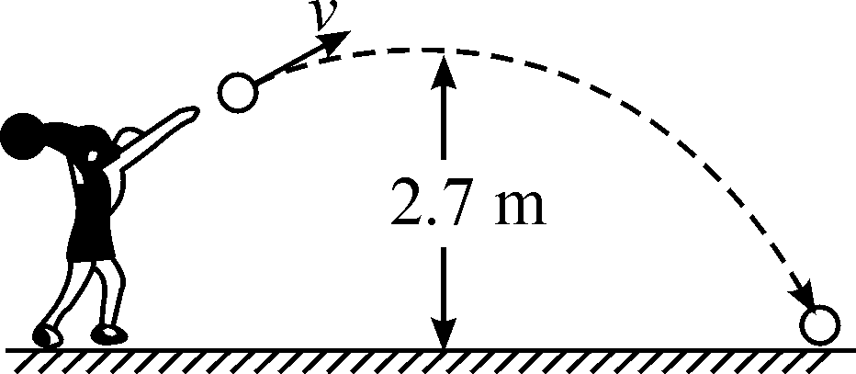,(第7题图))
7．在体育考试中，小明投出的实心球在空中的运动轨迹如图所示，若实心球重20 N，从最高点到落地点的过程中，球下降的高度为2.7 m，用时约0.75 s，则球下降过程中重力做功为__54__J，功率为__72__W。
INCLUDEPICTURE "E:\\PPT完成\\教案·人教8物（下）Word\\合作探究.TIF" \* MERGEFORMATINET 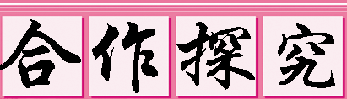
对学：对子之间相互检查独学完成情况，并用双色笔做好记录。
群学：小组长先统计本组疑问，并帮助解疑。针对展示的方案进行讨论交流。
交流展示 生成新知
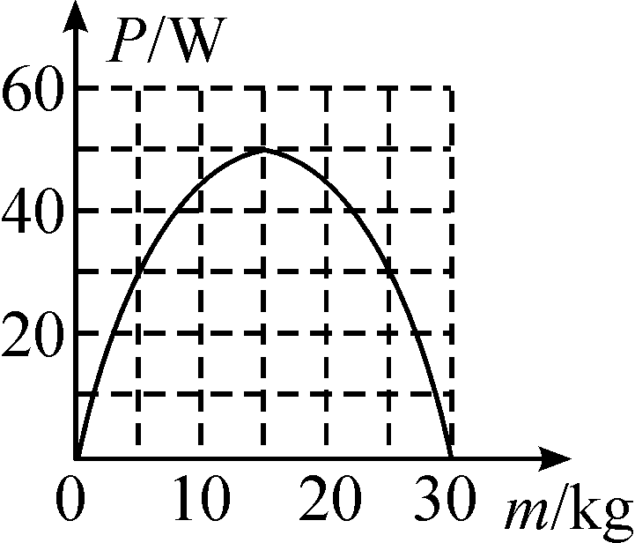
方案 现有30包大米，总质量为150 kg，小明想尽快将它们搬上10 m高处的库房，如图为小明可以提供的用于搬运物体的功率与被搬运物体质量之间的关系图像，由图可知他可以提供的最大功率为__50__W；为尽可能快地将大米搬上库房，他每次应搬__3__包，若每次下楼时间是上楼时间的一半，则他最快完成搬运任务并返回原地所用的时间是__450__s。(g取10 N/kg)
当堂演练 达成目标
见学生用书
课后反思 查漏补缺

